МИНИСТЕРСТВО НАУКИ И ВЫСШЕГО ОБРАЗОВАНИЯ РОССИЙСКОЙ ФЕДЕРАЦИИ

ФЕДЕРАЛЬНОЕ ГОСУДАРСТВЕННОЕ БЮДЖЕТНОЕ ОБРАЗОВАТЕЛЬНОЕ УЧРЕЖДЕНИЕ ВЫСШЕГО ОБРАЗОВАНИЯ

**«БЕЛГОРОДСКИЙ ГОСУДАРСТВЕННЫЙ ТЕХНОЛОГИЧЕСКИЙ УНИВЕРСИТЕТ им. В. Г. ШУХОВА»**

**(БГТУ им. В.Г. Шухова)**

Кафедра программного обеспечения вычислительной техники и автоматизированных систем

Лабораторная работа №5

по дисциплине: Основы программирования

тема: «Использование подпрограмм в работе с двумерными массивами»

Выполнил: ст. группы ПВ-202 Буйвало Анастасия Андреевна

Проверил:

Притчин Иван Сергеевич

Брусенцева Валентина Станиславовна

Белгород 2020 г.

# Лабораторная работа №5

**«Использование подпрограмм в работе с двумерными массивами»**

**Цель работы**: получение навыков работы с двумерными массивами и закрепление навыков использования подпрограммами.

# Задания для подготовки к работе:

1. Изучите способы описания и использования многомерных массивов.
2. Разбейте задачу соответствующего варианта на подзадачи, таким образом, чтобы решение каждой подзадачи описывалось подпрограммой, а основная программа состояла бы в основном из вызовов подпрограмм.
3. Опишите математическое решение задачи с выводом необходимых формул, если необходимо.
4. Опишите блок-схему алгоритма решения задачи в укрупненных блоках.
5. Для каждой подзадачи опишите используемые структуры данных, спецификацию и блок-схему алгоритма
6. Опишите блок-схему алгоритма решения задачи с использованием блоков «предопределённый процесс».
7. Закодируйте алгоритм.
8. Подберите наборы тестовых данных с обоснованием их выбора.

# Задания к работе:

1. Наберите программу, отладьте ее и протестируйте.
2. Выполните анализ ошибок, выявленных при отладке программы.

# Задание варианта №7:

Найти максимальный элемент прямоугольной матрицы в заштрихованной области.

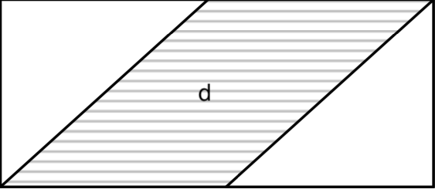

Рис 1

# Выполнение работы:

1. **Выделение подзадач**

Выделим следующие подзадачи:

* 1. Ввод массива a размера M на N;
  2. Нахождение максимального элемента max матрицы размера M на N в области d (рис 1), M <= N (M = 3, N = 4);
  3. Вывод максимального элемента max области d (рис 1).

Опишем алгоритм в укрупненных блоках в терминах выделенных подзадач.

# Блок-схема алгоритма в укрупненных блоках:

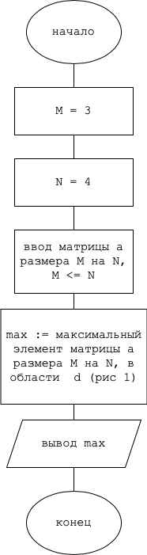

1. **Описание структур данных:**

const M = 3;

N = 4;

type t_arr = array [1..M, 1..N] of integer;

type t_row_range = 1..M;

type t_column_range = 1..N;

# Описание подпрограмм:

Процедура input_matr:

Спецификация

1. Заголовок: procedure input_matr(var a: t_arr).
2. Назначение: ввод матрицы а размера M на N (M = 3, N = 4).
3. Входные параметры: нет.
4. Выходные параметры: a.

Блок-схема:

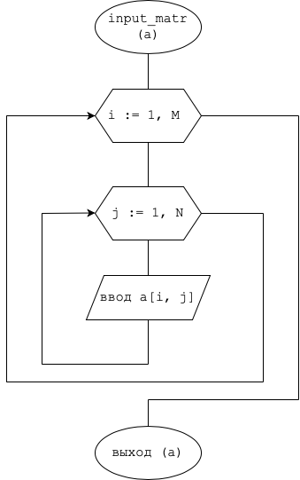

Функция search_max:

Спецификация

1. Заголовок: function search_max (a: t_arr): integer;
2. Назначение: возвращает значение максимального элемента max матрицы a размера M на N (M = 3, N = 4) в области d (рис 1).
3. Входные параметры: a
4. Выходные параметры: нет

Блок схема:

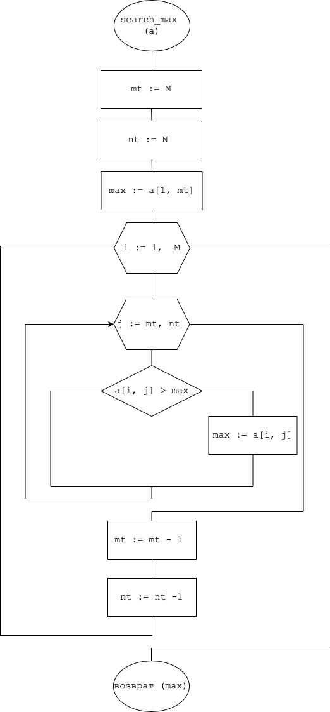

# Блок-схема алгоритма решения задачи c блоками

**«предопределенный процесс»:**

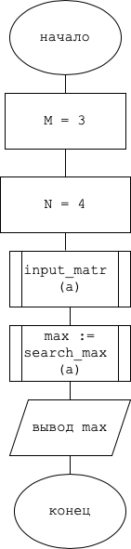

1. **Тестовые данные:**

|  |  |  |  |  |
| --- | --- | --- | --- | --- |
| № | Исходные данные | | | Результаты |
| *M* | $$N$$ | $$a$$ | *𝑐[𝑖]* |
| 1 | 3 | 4 | 2 3 1 2  1 1 2 3  4 1 2 3 | 4 |
| 2 | 3 | 4 | 1000  0001  0100 | 1 |
| 3 | 3 | 4 | 1112  1132  1345 | 3 |

1. **Текст программы:**

program lab5;

const M = 3;

N = 4;

type t_arr = array [1..M, 1..N] of integer;

type t_row_range = 1..M;

type t_column_range = 1..N;

{ввод массива а размера M на N}

procedure input_array(var a: t_arr);

var i : t_row_range;

j : t_column_range;

begin

for i := 1 to M do

for j := 1 to N do

read(a[i, j]);

end;

{возвращает значение максимального элемента матрицы max размера M на N в области d (рис 1)}

function search_max(a : t_arr) : integer;

var mt, nt, max : integer;

i : t_row_range;

j : t_column_range;

begin

mt := M;

nt := N;

max := a[1, mt];

for i := 1 to M do

begin

for j:= mt to nt do

begin

if a[i,j] > max then

max := a[i,j];

end;

mt := mt - 1;

nt := nt -1;

end;

search_max := max;

end;

var a: t_arr;

max : integer;

begin

input_array (a);

max := search_max (a);

writeln (‘максимальный элемент’);

writeln (max);

end.

# Анализ допущенных ошибок:

* Пропущено i в записи imax;

# Результаты работы программы:

